Aula 1 – Primeiros passos:

***Modelo Relacional:***

* Década de 60
* Computadores nas empresas
* Entidades, atributos e chaves
* Chaves permitem relacionamento entre os dados

Pessoa: Altura, Peso

***Por usar tabelas:***

* Dados organizados de forma estrutura
* Dados atômicos: Único, não existe em outro lugar
* Consulta e manipulação de dados simplificadas

MySQL – Banco de dados gratuito

phpMyAdmin – Sistema gerenciador de banco de dados

Aula 03- Create table:

Comando em Capslock

CREATE TABLE

AI: Auto inclementar

*Inserindo dados:*

INSERT INTO: Cadastrar dados

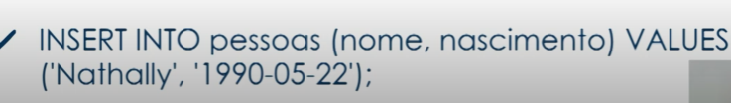

*Selecionando dados:*

SELECT * FROM

SELECT DADOS FROM TABELA

Atualizando dados:



Where: campo específico:

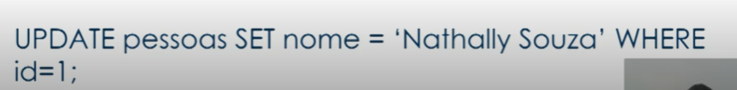

*Deletando dados:*

Não tem como voltar atrás.

“Com grandes poderes vem grandes responsabilidades”

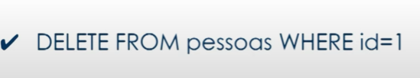

Boa prática:

* Usar o select from
* Usar a verificação
* Substituir select por delete

PRIMARY KEYS:

* Certidão de Nascimento
* Única
* Apenas uma coluna

Order by: Ordena a forma como as informações são exibidas

SELECT * FROM ... ORDER BY nome

SELECT * FROM ... ORDER BY nome DESC: Ordem decrescente.

Agrupamento: Agrupa as informações de acordo com o critério selecionado

SELECT COUNT (qtd), GENERO FROM pessoas GROUP BY gênero

Alterando a coluna:

